Файл **database.py**:

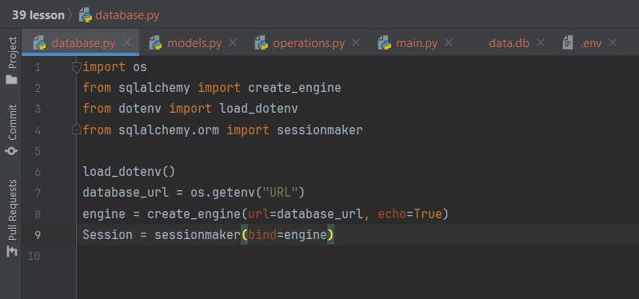

Файл **models.py**:

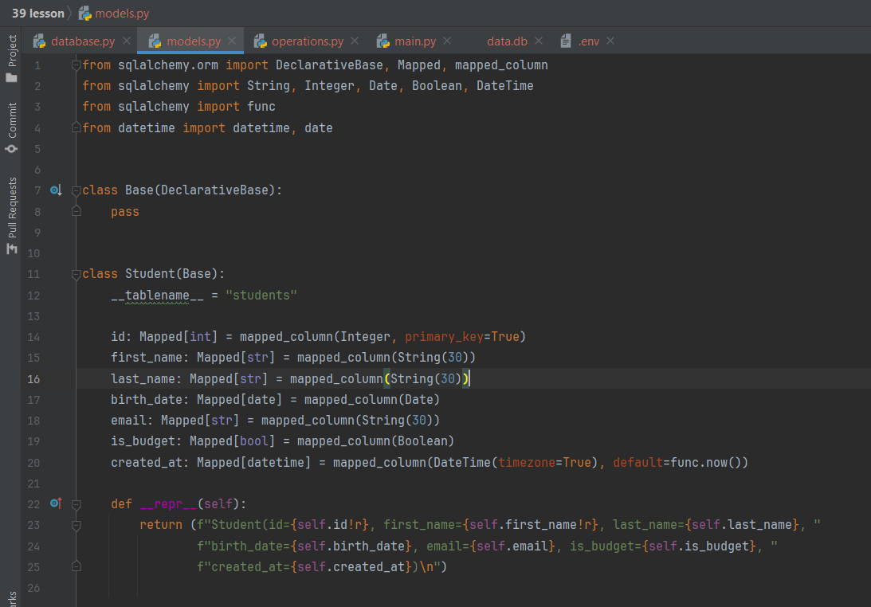

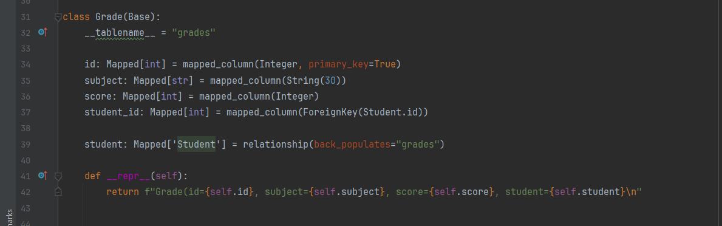

Файл **main.py**:

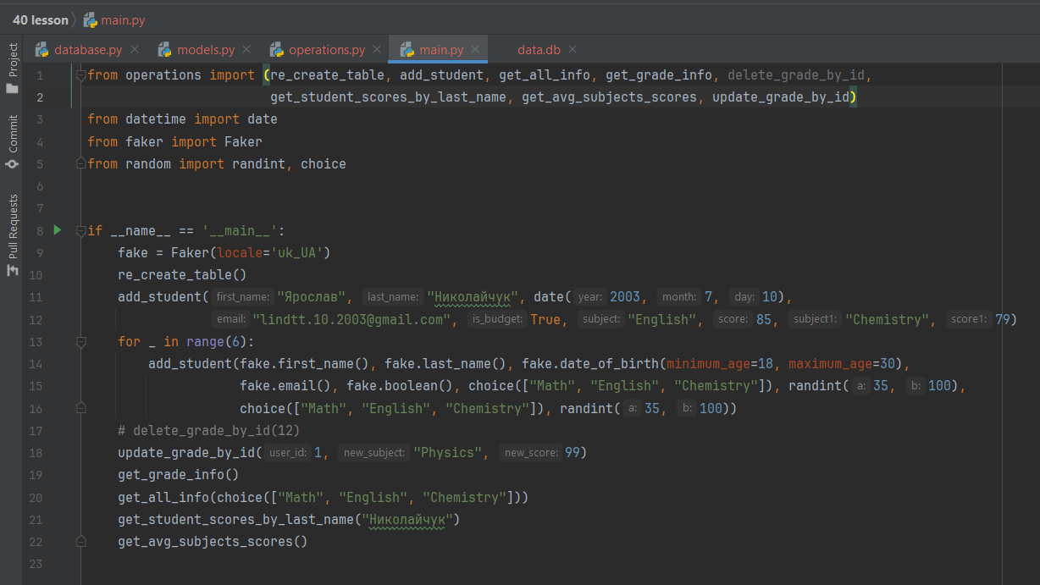

**Завдання 2.** Реалізувати основні операції CRUD у вигляді методів класу StudentDB:

Файл **operations.py**:

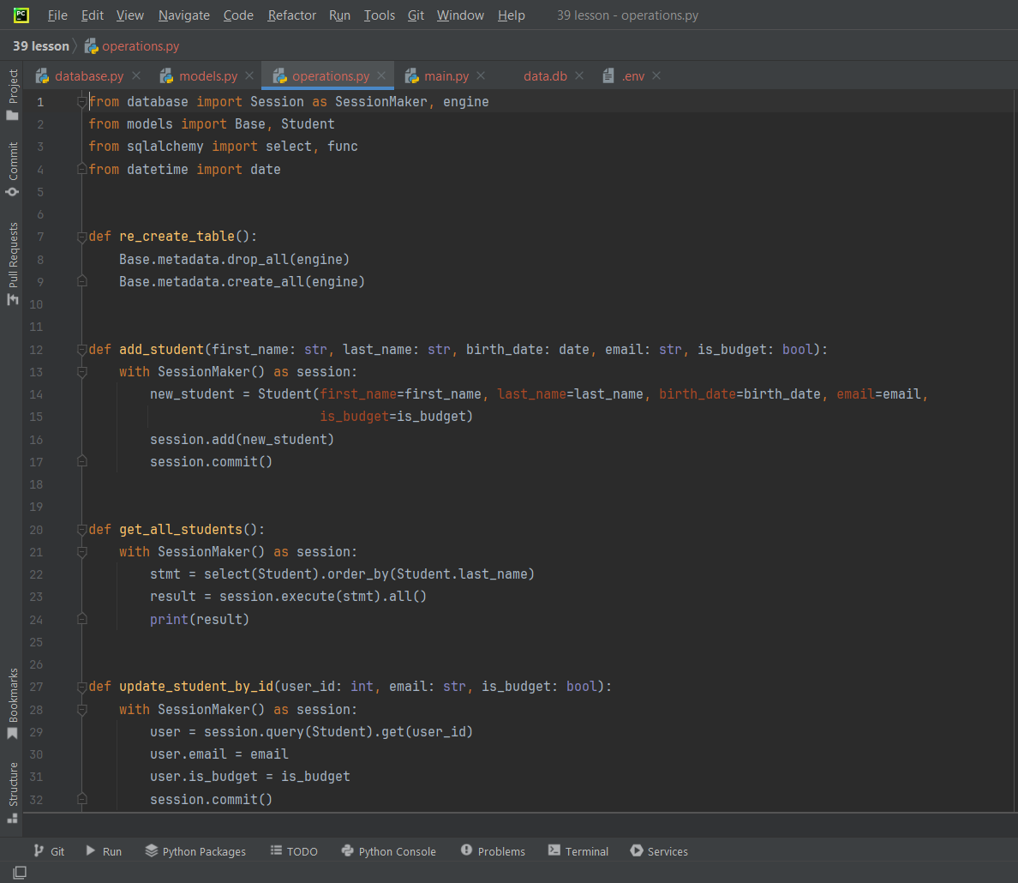

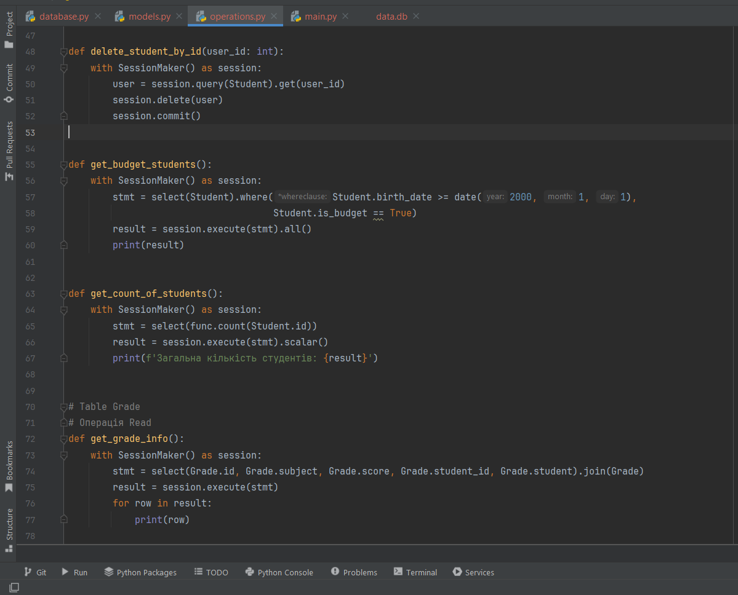

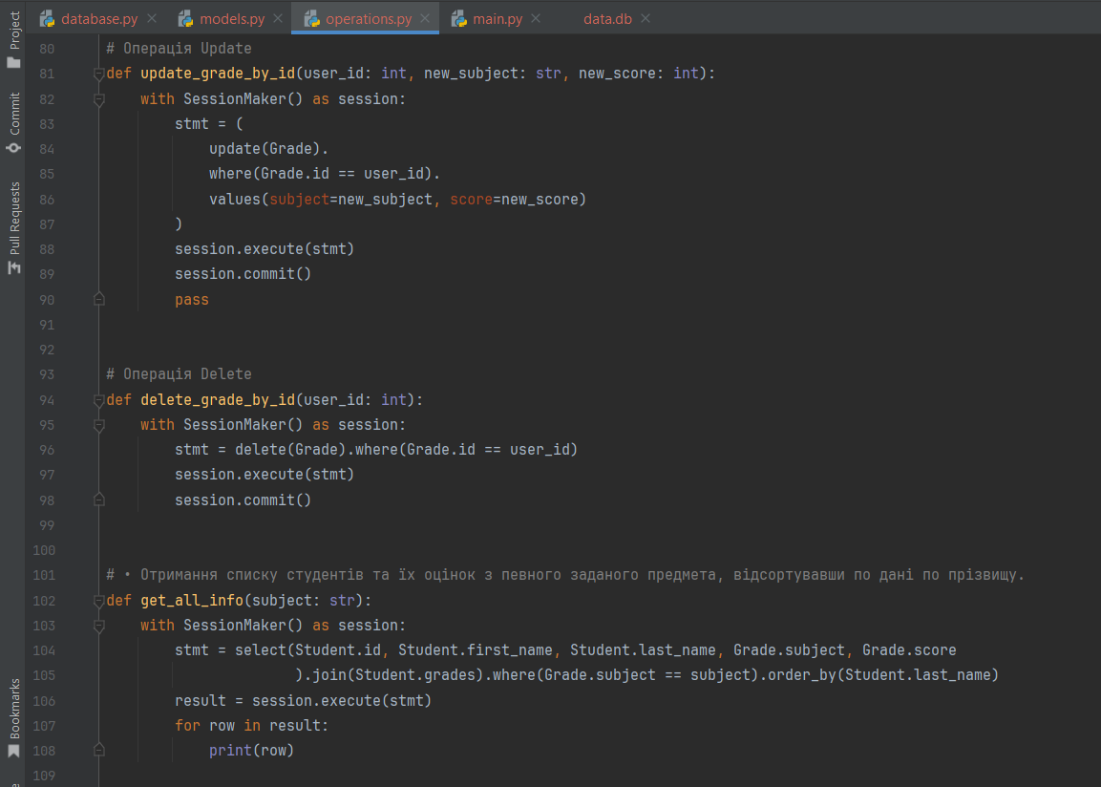

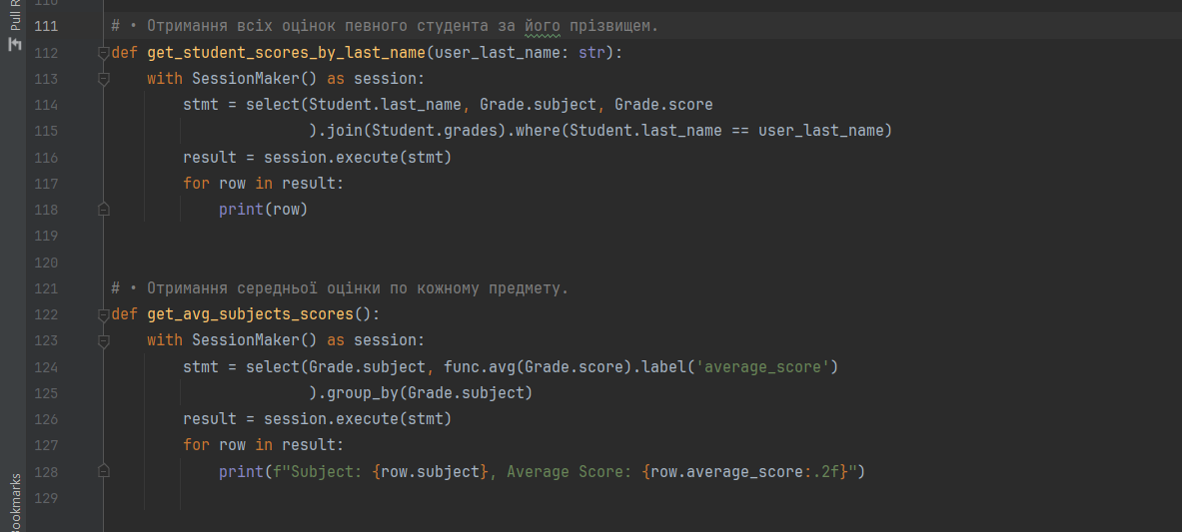

**Результати виконання:**

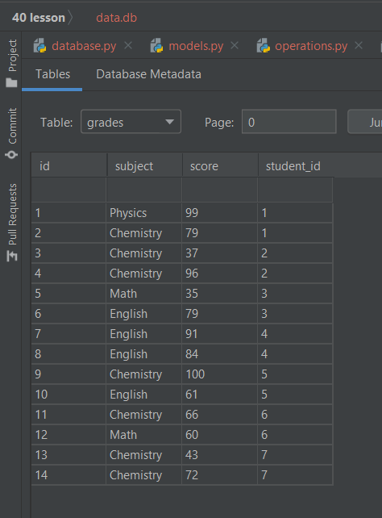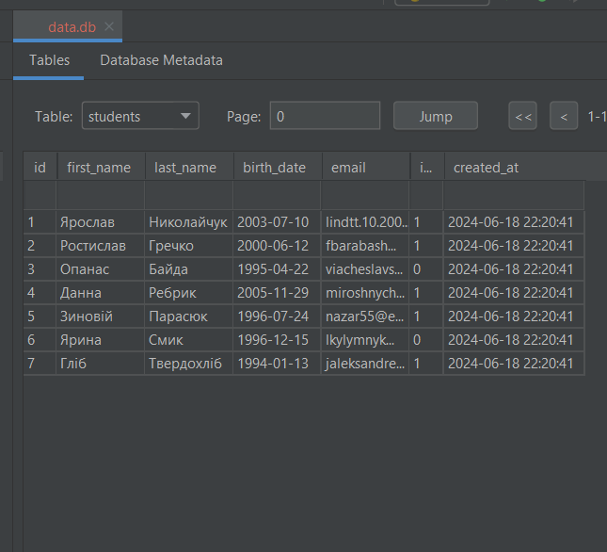

• Отримання списку студентів та їх оцінок з певного заданого предмету, відсортувавши по дані по прізвищу, функція **get_all_info()** (у даному випадку по математиці)**:**

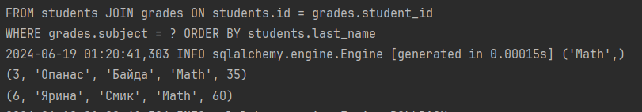

• Отримання всіх оцінок певного студента за його прізвищем, функція **get_student_scores_by_last_name()**:

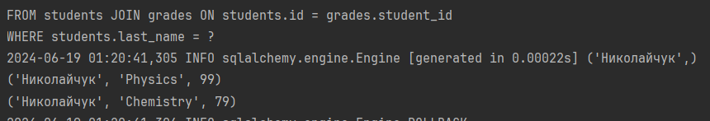

• Отримання середньої оцінки по кожному предмету, функція **get_avg_subjects_scores()**:

